**拓展提升**

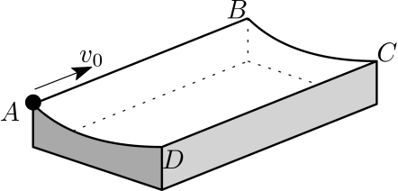1．力学中有“速度选择装置”吗？如图所示，光滑曲面*ABCD*，横截面的圆弧曲线*AD*部分长度*l*远小于对应的半径*R*。曲面固定时*ABCD*四点等高。将一个小球(可视为质点)从*A*处以初速度*v*0沿*AB*方向射入，若*AB*长为*L*，要使小球恰从*B*角离开这个曲面，*v*0应该满足什么条件？

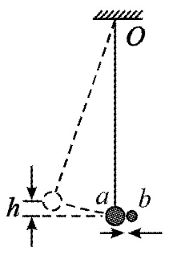2．如图所示的单摆做简谐运动，摆球*a*在某一次向右摆动到最低点时，恰好与一沿水平方向向左运动的粘性小球*b*发生碰撞，并粘接在一起，且摆动平面不变。已知碰撞前*a*球摆动的最高点与最低点的高度差为*h*，*a*球质量是*b*球质量的5倍，碰撞前*a*球在最低点的速度是*b*球速度的一半。

*a*、*b*碰撞之前，单摆振动的振幅为*A*，周期为*T*；碰撞后“新单摆”(摆球为*a*、*b*粘合体)振动的振幅为，周期为，计算碰撞后*a*、*b*粘合体摆动的最高点与最低点的高度差与*h*的大小关系，说明“新单摆”与原单摆相比，振幅和周期如何变化？

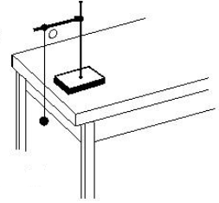3．用单摆测定重力加速度的实验装置如图所示。

⑴组装单摆时，应在下列器材中选用______(选填选项前的字母)。

A．长度为1 m左右的细线

B．长度为30 cm左右的细线

C．直径为1.8 cm的塑料球

D．直径为1.8 cm的铁球

⑵测出悬点*O*到小球球心的距离(摆长)*L*及单摆完成*n*次全振动所用的时间*t*，则重力加速度*g*=______(用*L*、*n*、*t*表示)。

⑶下表是某同学记录的3组实验数据，并做了部分计算处理。

|  |  |  |  |
| --- | --- | --- | --- |
| 组次 | 1 | 2 | 3 |
| 摆长*L*/cm | 80.00 | 90.00 | 100.00 |
| 50次全振动所用的时间*t*/s | 90.0 | 95.5 | 100.5 |
| 振动周期*T*/s | 1.80 | 1.91 |  |
| 重力加速度*g*/() | 9.74 | 9.73 |  |

请计算出第3组实验中的*T*=______ s，*g*=______ m/s。

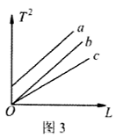⑷用多组实验数据做出*T*2-*L*图像，也可以求出重力加速度*g*。已知三位同学做出的*T*2-*L*图线的示意图如图3中的*a*、*b*、*c*所示，其中*a*和*b*平行，*b*和*c*都过原点，图线*b*对应的*g*值最接近当地重力加速度的值。则相对于图线 $b$，下列分析正确的是______(选填选项前的字母)。

A．出现图线*a*的原因可能是误将悬点到小球下端的距离记为摆长*L*

B．出现图线*c*的原因可能是误将49次全振动记为50次

C．图线*c*对应的*g*值小于图线*b*对应的*g*值